Районная акция «Экологический марафон»

Акция проводится с января по декабрь 2018 года.
Она проходит в пять этапов .
Первый этап - «Каждой пичужке кормушка» с 22 января по 9 февраля 2018г.
Второй этап – «Чистые берега» с 1 марта по 23 марта 2018 года.
Третий этап - «День птиц» с 2 апреля по 20 апреля 2018 года.
Четвёртый этап - «Утилизация» с 1 июня по 15 октября 2018 года.
Пятый этап - «Зеленый ветер» с 1 ноября по 20 ноября 2018 года.
Акции – «Каждой пичужке кормушка»:
Результаты проделанной работы предоставить в виде мультимедийной презентации
(3 минуты). В презентации должно быть отражено следующее: процесс разработки
и изготовления кормушки, подбор кормов для зимней подкормки птиц, а также наблюдения за посещаемостью различными видами птиц их численностью.
Необходимо указать: название образовательной организации, осуществляющего проведение мероприятия, его почтовый адрес, телефон, электронную почту;
Ф.И.О. волонтёра, краткое содержание проделанной работы (фотографии, описание мероприятия, наличие публикаций в средствах массовых информации.
Необходимо вступить в группы в социальных сетях:
https://www.facebook.com/EBCKk, http://vk.com/ebckk и разместить информацию о проведённом первом этапе Акции – «Каждой пичужке кормушка».
В анкете-заявке необходимо указать количество изготовленных и развешанных кормушек.
Отчёты предоставить до 09 февраля 2018 года!!!

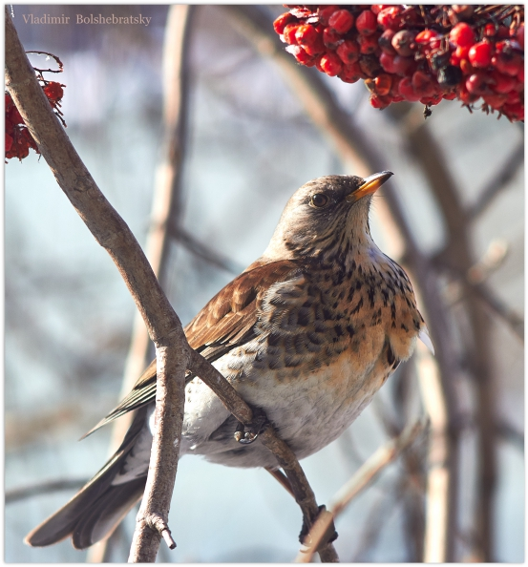

Второй этап Акции – «Чистые берега»

Второй этап проводится с 1 марта по 23 марта 2018 года
.В ходе проведения акции необходимо очистить от мусора прибрежную зону рек и провести информационно – пропагандистскую деятельность, призывающую
жителей к участию в мероприятиях по хране окружающей среды
(листовки, буклеты). Результаты проделанной работы предоставить в виде мультимедийной презентации, в формате jpg. Мультимедийная презентация должна быть не более 3 минут и отражать природоохранную деятельность участников Акции.
-Участникам акции предлагается провести 22 марта 2018 года всероссийский
флешмоб «Голубая лента». В ходе проведения флешмоба участники должны
выйти на улицу населённого пункта и показать специально придуманный для этого события танец с привлечением как можно большего количества участников. Одним
из артибутов участников флешмоба должна быть голубая лента – символ чистых рек. После танцевальной части провести агитационную работу о бережном отношении к водным ресурсам. Отчёт в виде видеоролика, хронометраж на 10 минут, предоставить на адрес электронной почты: ekolog500@mail.ru c пометкой
«Флешмоб Голубая лента».
- Необходимо разместить информацию о проделанной работе в средствах массовых информации.
- Необходимо вступить в группы в социальных сетях: https://www.facebook.com/EBCKk, http://vk.com/ebckk и разместить информацию о проведённом втором этапе Акции – «Чистые берега».
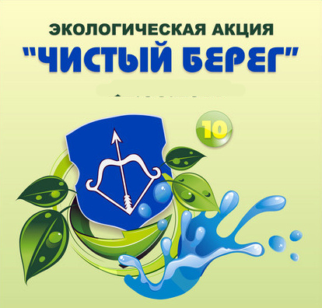

Третий этап Акции – «День птиц»

Третий этап проводится с 2 апреля по 20 апреля 2018 года
Участникам акции необходимо самостоятельно изготовить скворечники для птиц и развесить их на пришкольной территории , в парках, скверов и т.д.
Отчёт о проведении третьего этапа Акции предоставить в виде мультимедийной презентации, которая должна быть не более 3 минут и отражать природоохранную деятельность.
Необходимо разместить информацию о проделанной работе в средствах массовых информации.
2.4. Необходимо вступить в группы в социальных сетях: https://www.facebook.com/EBCKk, http://vk.com/ebckk и разместить информацию о проведённом третьем этапе Акции – «День птиц».

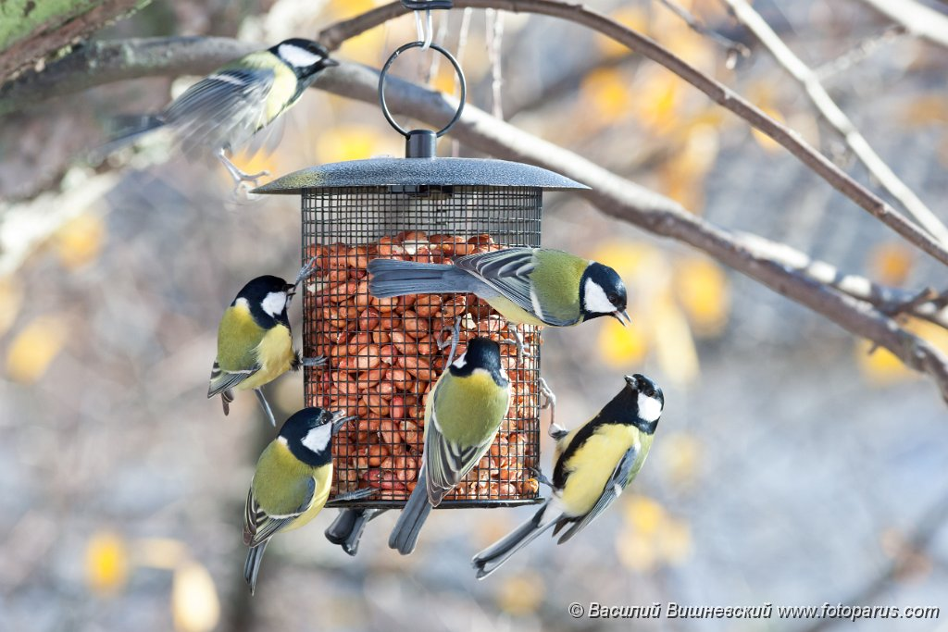

Четвёртый этап Акции – «Утилизация»

Четвёртый этап проводится с 1 июня по 15 октября 2018 года
Требования к содержанию конкурсных материалов первого этапа
Акции – «Утилизация»:
Акция проводится по сбору следующих видов вторичных ресурсов (на ваш выбор):
- макулатуры (газеты, книги, журналы, бумага, картон и пр.);
- использованных элементов питания;
- металлолома;
- пластмассы;
Отчёт о проведении четвёртого этапа Акции предоставить в виде мультимедийной презентации, которая должна быть не более 3 минут и отражать природоохранную деятельность.
В презентации обязательно указать:
- название образовательной организации, осуществляющего проведение мероприятия; Ф.И. волонтёра; краткое содержание проделанной работы (фотографии, описание мероприятия).
Необходимо разместить информацию о проделанной работе в средствах массовых информации.
2.5. Необходимо вступить в группы в социальных сетях: https://www.facebook.com/EBCKk, http://vk.com/ebckk и разместить информацию о проведённом четвёртом этапе Акции – «Утилизация».

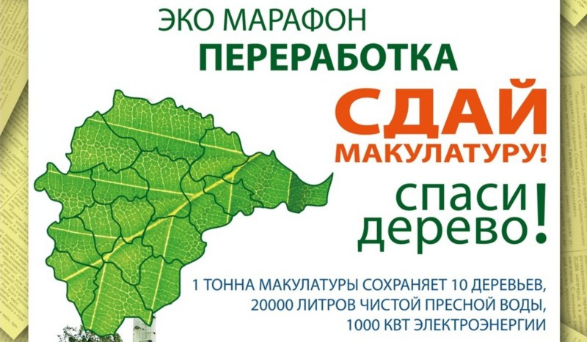

Пятый этап Акции – «Зелёный ветер»

Пятый этап проводится с 1 ноября по 20 ноября 2018 года
-.В рамках пятого этапа акции – «Зелёный ветер» необходимо провести мероприятия по посадке саженцев деревьев, кустарников и их сохранению.
-Отчёт о проведении пятого этапа Акции предоставить в виде мультимедийной презентации, которая должна быть не более 3 минут и отражать деятельность волонтёров.
-В презентации обязательно указать:
название образовательной организации, осуществляющего проведение мероприятия, его почтовый адрес, телефон, электронную почту;
Ф.И. волонтёра; краткое содержание проделанной работы (фотографии, описание мероприятия).
-Необходимо разместить информацию о проделанной работе в средствах массовых информации.
Необходимо вступить в группы в социальных сетях: https://www.facebook.com/EBCKk, http://vk.com/ebckk и разместить информацию о проведённом пятом этапе Акции – «Зелёный ветер».

